Franz Boas, une anthropologie de la variation
par Camille Joseph & Isabelle Kalinowski
On doit à Franz Boas d’avoir montré que les significations culturelles étaient multiples et que l’interprétation en anthropologie ne consistait pas à privilégier une seule interprétation. Ce qui importait à ses yeux, c’était l’accumulation des données et le repérage des différences.
Claude Lévi-Strauss, qui rencontra Boas en 1942 à New York et assista cette année même à la mort brutale de ce dernier dans un repas où le « père fondateur » de l’anthropologie américaine avait convié des collègues français, a désigné Boas comme un « précurseur », voire « un des maîtres de la pensée structuraliste ». Dans l’introduction d’Anthropologie structurale, il oppose la méthode boassienne à toutes les formes d’ethnographie fondées sur l’examen patient d’une culture particulière et sur la tentative d’en reconstruire « l’identité » : au contraire, affirme-t-il en emboîtant le pas à Boas, le « but premier » de l’ethnologie, « sinon le seul », est « d’analyser et d’interpréter les différences », en prenant sans cesse à rebours la définition positive d’une entité sociale cohérente. De fait, la déroutante négativité du projet boassien, centré sur une quête inlassable de différences, d’incohérences et de déplacements, n’a sans doute pas facilité la réception d’une œuvre dont la référence de Marcel Mauss au « potlatch » dans l’Essai sur le don (1923-1924) fut longtemps l’un des seuls témoignages en France. Aujourd’hui redécouverte, elle se révèle comme un formidable atelier de la pensée de la variation.

L’appel du grand Nord
Né en Allemagne en 1858, à Minden, en Westphalie, dix ans après la révolution libérale de 1848 dont sa famille juive vénérait la mémoire, Franz Boas se passionne dès son plus jeune âge pour l’observation de la nature : avant même d’apprendre à lire, il collecte des plantes et des mousses dans les forêts selon les indications des livres d’histoire naturelle pour enfants d’Hermann Wagner dont sa mère lui fait la lecture. Comme il en fait la remarque à la fin de ses années de lycée dans un petit texte autobiographique, il était « trop jeune alors pour prêter attention à autre chose qu’aux détails, une compétence qui lui fit longtemps défaut ». Au kindergarten, il fait pousser des fleurs et joue à imiter les animaux, avant d’observer des années plus tard, dans ses terrains d’ethnologue en Colombie britannique, les danses masquées mimant le Corbeau, l’Aigle, l’Épaulard ou l’Oiseau-Tonnerre. Enfant, il rêve d’expéditions en Afrique, et se contraint à absorber les nourritures qu’il n’aime pas afin de se préparer aux conditions alimentaires extrêmes de ses futures équipées.
Après son baccalauréat, il entreprend des études de physique et soutient, en 1881, une thèse d’hydrologie intitulée Contributions à la connaissance de la couleur de l’eau, à l’université de Kiel. Sa formation est donc d’abord scientifique, mais il la complète par des cours de géographie physique et culturelle et suit des séminaires de philosophie où l’on débat, à l’époque, sur les questions de psychophysique ; de sa jeunesse à la fin de sa carrière, il cherchera toujours davantage à rapprocher sciences de la nature et sciences de la culture qu’à tracer des frontières entre l’une et l’autre. Après la soutenance de son doctorat, le désir de voyages lointains l’habite toujours. Encouragé par son oncle Abraham Jacobi, un médecin qui avait été emprisonné au début des années 1850 pour sa participation aux activités de la Ligue des communistes et avait émigré en 1853 à New York, il prépare une première grande expédition à destination de l’Arctique : il veut rejoindre le nord-ouest de la baie d’Hudson afin d’étudier l’influence de l’environnement sur les migrations des Inuits. En 1883, après avoir reçu des leçons de cartographie et de météorologie et appris à se servir d’un appareil photographique, il embarque pour la terre de Baffin à bord du navire de la Mission polaire allemande, le Germania. Sa mission, qui consiste officiellement à cartographier la région, est placée sous l’impulsion de la géographie allemande, une discipline dynamique qui, sur les traces du grand voyage américain d’Alexander von Humboldt (Cosmos, 1845-1862, en 5 tomes), a été ensuite illustrée par les travaux de Friedrich Ratzel, qui publie le premier volume de son Anthropogéographie juste avant le départ de Boas (1882).
Le séjour de recherche que Boas avait l’ambition de mener à bien chez les Inuits fut inspiré par la fascination qu’il avait éprouvée en découvrant les récits d’expéditions dans le nord-ouest de la baie d’Hudson et de la recherche du « passage du nord-ouest ». Une fois sur place, des contretemps climatiques et une épidémie empêchèrent Boas et son « butler » allemand de rejoindre Igloolik en traîneau à chiens comme ils l’avaient projeté. Ne parlant pas la langue inuit, Boas « ne communiquait qu’en pidgin avec ses informateurs et on conçoit les frustrations qu’il dut éprouver à limiter son enquête à un groupe d’Inuit en contact avec les baleiniers depuis plus de cent ans, lui qui avait rêvé d’un long séjour dans un groupe encore ‘préservé’ de ces contacts, où il aurait été le seul ‘Blanc’ ». Le premier livre qu’il publia à la suite de son séjour, The Central Eskimo (1888), la première monographie savante parue sur les Inuits, était surtout une compilation de récits antérieurs et d’observations sur des objets déjà collectés dans les musées de Washington, New York et Berlin. C’est pour cet ouvrage que, faute d’avoir rapporté de son voyage des photographies satisfaisantes, Boas fit réaliser dans un studio de Minden les fameux portraits de lui en costume eskimo, avec quelques retouches faciales* (fig. 1). Les autres publications qu’il consacra aux Eskimos, notamment The Eskimo of Baffin Land and Hudson Bay (t. 1 1901, t. 2 1907), n’étaient pas fondées sur ses propres observations de terrain mais sur les enquêtes d’un capitaine baleinier, George Comer, et d’un missionnaire, le révérend Peck, qui avaient appris la langue inuit et qu’il envoya collecter des spécimens ethnographiques, des textes et des photographies, des enregistrements musicaux ou encore des centaines de masques de plâtre prélevés sur des Inuits vivants.
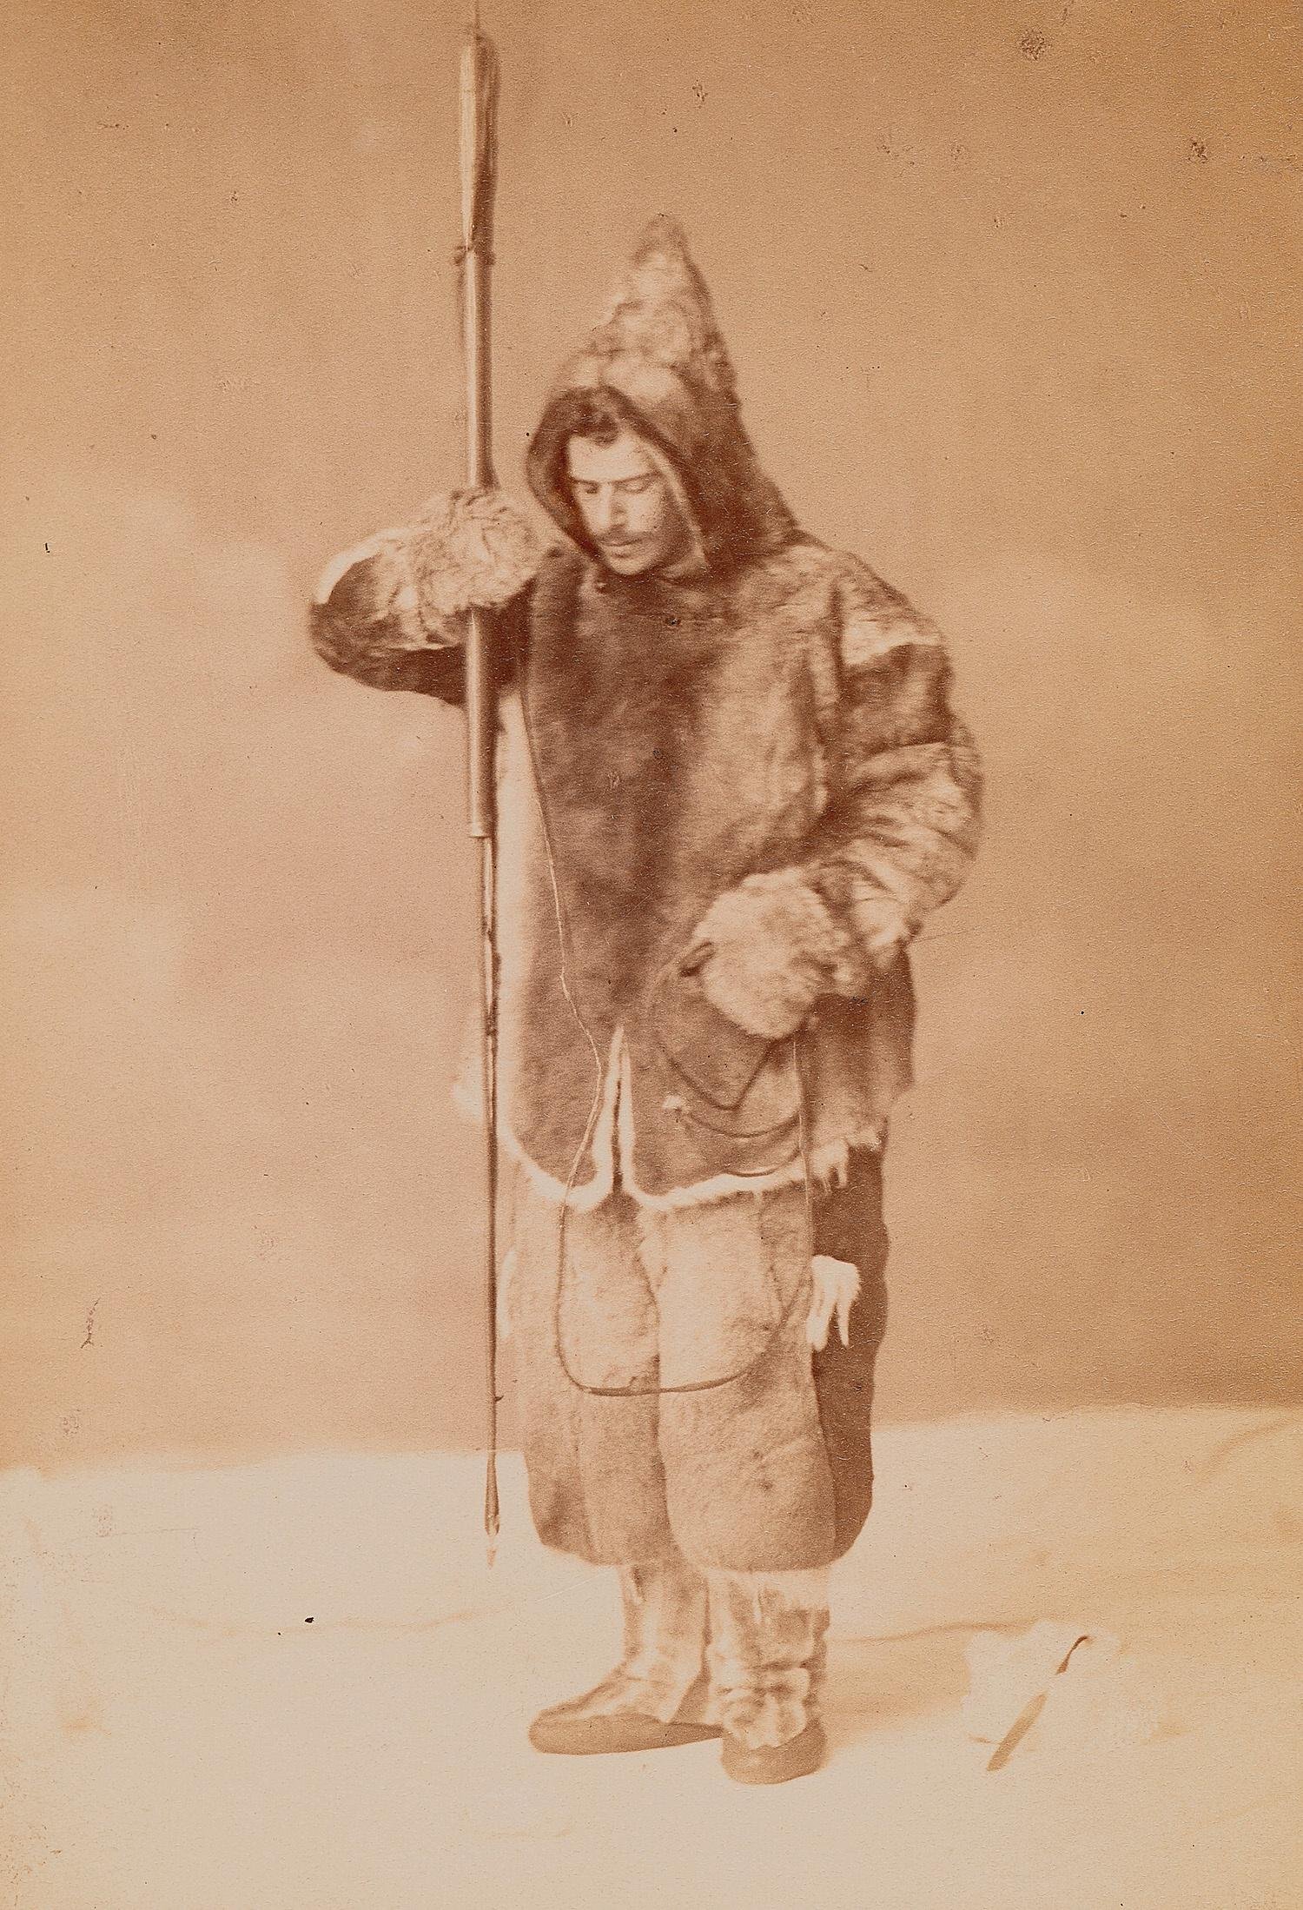
Fig. 1. Anonyme, Franz Boas en habits d’Inuit de Baffin Island, 1883-1884.
American Philosophical Society Library, Philadelphie, Fonds Boas Mss.B.B61.

Du musée d’ethnologie de Berlin à la Colombie britannique
Au retour de sa première expédition dans l’Arctique, Boas est recruté en 1885, à Berlin, au Musée royal d’Ethnologie pour une mission temporaire sous la direction d’Adolf Bastian (1826-1905), figure tutélaire de l’ethnologie allemande, grand voyageur et collecteur, qui lui confie la mission de cataloguer les masques indiens d’Amérique du Nord rapportés au musée par le capitaine Adrian Jacobsen. Boas se lie d’amitié pour toute sa vie avec son collègue Karl von den Steinen, spécialiste du Brésil puis des îles Marquises. Cette année-là, le musée reçoit une troupe d’Indiens Bella Coola dont Boas découvre avec passion les danses et la musique. C’est là, dira-t-il plus tard, que « l’attraction devint irrésistible ». Les faibles perspectives de recrutement d’un candidat de confession juive sur un poste universitaire en Allemagne contribuent également à sa décision d’émigration : plus tard, les propositions d’emploi académique sur des chaires germaniques que Karl von den Steinen lui transmettra étaient systématiquement assorties d’une obligation de conversion, à laquelle il opposera toujours une fin de non-recevoir, s’enfermant alors dans un silence suggestif. Boas part pour New York où l’attend Marie Krakowiczer, elle aussi issue de l’immigration juive allemande, qui devient son épouse.
À New York, Boas travaille d’abord comme journaliste scientifique dans la revue Science. En 1886, il se rend pour la première fois en Colombie britannique grâce au soutien financier de son oncle Jacobi et à la vente d’objets d’art indiens au musée de Berlin. Il y retourne deux ans plus tard, missionné cette fois par la British Association for the Advancement of Science alors dirigée par Edward Burnett Tylor. Quelques années plus tard, en 1893, il est chargé de superviser l’installation du Pavillon d’anthropologie à l’Exposition universelle de Chicago. Il y met en scène des « tableaux vivants » représentant la vie quotidienne des Indiens, ou encore leurs danses. Il peut compter sur l’aide d’un partenaire privilégié, avec lequel il a noué en 1886 une collaboration appelée à se poursuivre pendant plusieurs décennies : George Hunt (1854-1933), qui remplit auprès de lui aussi bien les fonctions d’interprète (né d’un père anglais et d’une mère tlingit, Hunt avait grandi à Fort Rupert, chez les Kwakiutl, dont il parlait la langue) que d’enquêteur. Au fil du temps, Boas va de plus en plus confier à Hunt la réalisation des enquêtes de terrain que, sauf exception, il ne prendra plus en charge lui-même après 1900. L’importante monographie que Boas publie en 1897 au sujet des Kwakiutl, L’Organisation sociale et les sociétés secrètes des Indiens kwakiutl, était ainsi fondée sur des matériaux linguistiques et mythologiques et des observations collectés par Boas lors d’un terrain de 1894, mais aussi sur les apports de Hunt. La correspondance que les deux hommes entretiennent jusqu’à la mort de Hunt en 1933 témoigne de l’intensité de leurs échanges scientifiques et personnels. Hunt collecte objets, textes et récits oraux, et Boas l’incite également à utiliser un appareil photographique. Beaucoup plus qu’un informateur, Hunt est le véritable co-auteur de nombreux travaux de Boas, qui publiera encore, en 1935, une dernière publication sur les Kwakiutl, après être retourné en Colombie britannique en 1930 pour tourner un film sur une de leurs danses.
En 1895, Boas est engagé au Musée d’histoire naturelle de New York, où il contribue, dix ans durant, à développer le département d’anthropologie et ses collections indiennes, encore en partie visibles aujourd’hui. En 1899, il obtient de surcroît la première chaire d’anthropologie créée aux États-Unis, à l’université Columbia. Jusqu’en 1905, il mène ces deux activités de front : la prospection et la réflexion dans le domaine de la « culture matérielle » – un terme qu’il va contribuer à populariser, avec ses disciples – sont associées à un enseignement dans lequel l’acquisition de compétences linguistiques, entendue comme le préalable indispensable à tout travail de terrain, occupe une grande place. Boas enjoint ses étudiants d’apprendre, sur le terrain, la langue des peuples qu’ils partent étudier, afin d’éviter les distorsions provoquées par le recours à des interprètes ou l’emploi de pidgins ; ils doivent ainsi se rendre capables de collecter directement (par la transcription ou le recours de plus en plus répandu à l’époque à des phonographes) des « objets de langage » qui sont pour lui le corrélat indispensable des objets matériels et la clé d’une compréhension possible de ce que ces derniers signifient pour leurs utilisateurs. Entre 1897 et 1902, il est le maître d’œuvre d’une grande expédition ethnographique, la Jesup North Pacific Expedition, financée par le philanthrope Morris K. Jesup, alors président du musée. Officiellement, il s’agit de partir à la recherche du fameux « passage du nord-ouest », ou d’explorer les contacts et circulations éventuels entre Asie et Amérique. Boas s’engage lui-même sur le versant américain en se rendant sur l’île de Vancouver en 1897 et 1900. Ses collaborateurs Harlan I. Smith, John R. Swanton, Livingston Farrand, ainsi que George Hunt et James Teit enquêtent quant à eux dans le reste de la Colombie britannique et en Alaska. Sur le versant asiatique de l’expédition, Berthold Laufer, Waldemar Jochelson et Waldemar Bogoras sont chargés de collecter en Sibérie, en Mandchourie et dans l’île de Sakhaline aussi bien des objets d’usage courant que des masques ouvragés ou encore des mythes et récits.
L’anthropologie physique, cette discipline apparue au cours du XIXe siècle qui étudie l’humain d’un point de vue physiologique, notamment la diversité des apparences physiques, occupe elle aussi une place centrale dans ces expéditions, et accompagne plus généralement toute la carrière de Boas, qui obtient en 1889 un premier poste dans une université américaine en tant que spécialiste des questions anthropométriques, à la Clark University, dans le Massachussetts, où il mène des enquêtes pionnières sur la croissance des enfants. En 1916, il se voit encore proposer une chaire d’anthropologie physique de la préhistoire à l’université de Munich. Même après son recrutement au musée de New York, l’anthropologue ne rompit jamais le lien qui le rattachait aux sciences de la nature auxquelles il avait été formé ; il avait notamment été initié aux méthodes anthropométriques sous la houlette de Rudolf Virchow, au début des années 1880. Les enquêteurs de la Jesup Expedition étaient tenus de rapporter le résultat de véritables campagnes de mesures anthropométriques, assorties de nombreux portraits photographiques de face et de profil, mais aussi de collectes de vestiges humains, tels que des squelettes et crânes. Boas lui-même, dès ses premières enquêtes, avait ni plus ni moins pillé des cimetières et encouragé ses collaborateurs à suivre son exemple sans état d’âme. En 1900, il fit venir par bateau des quantités considérables de « plâtre de Paris » pour faire réaliser par le capitaine Comer des centaines de moulages de visages Inuit en mettant à profit le confinement de la saison d’hiver. Le recours aux ensembles massifs de données qu’il entendait élaborer au moyen de méthodes statistiques devait être placé au service d’objectifs scientifiques de démonstration de l’invalidité du concept de “race” et de la critique du déterminisme biologique. Boas avait notamment mené une grande enquête sur les enfants d’immigrés européens aux Etats-Unis et accumulé les preuves statistiques d’une (relative) influence de l’environnement nouveau (en l’occurrence américain) sur la forme des corps des migrants dès la première génération.

Anthropologie, linguistique et politique
En 1905, Boas entre en conflit avec le directeur du Musée d’histoire naturelle, qui souhaite orienter l’activité de son établissement vers des objectifs de vulgarisation scientifique et les faire primer sur les missions de recherche ; il démissionne et se concentre désormais sur sa carrière académique, sur la transmission de ses méthodes aux étudiants et sur ses recherches, dont une partie importante porte sur des artefacts langagiers. Après avoir mené à bien en 1911 le projet du Handbook of American Indian Languages, dont l’introduction vient de faire l’objet d’une première traduction française, il fonde l’International Journal of American Linguistics. Les leçons de Boas imposent leur marque sur la discipline linguistique elle-même, à travers des disciples comme Edward Sapir ou Roman Jakobson. Claude Lévi-Strauss a rapporté que c’est ce dernier qui lui avait fait rencontrer Boas alors qu’il était exilé à New-York en 1942, et il a insisté sur les liens étroits qui unirent les deux hommes dans les dernières années de la vie de l’anthropologue :
« Jakobson voyait beaucoup Boas, alors âgé de quatre-vingt-trois ou quatre-vingt-quatre ans. […] En dépit de son grand âge, Boas suivait avec autant de sympathie que de lucidité la nouvelle tournure que Jakobson donnait à la linguistique. C'est lui, d'ailleurs, qui, dès 1911, avait formulé le principe de l'inconscience des phénomènes linguistiques, justifiant leur position privilégiée pour l'étude des faits sociaux, qui devait par la suite prendre une telle importance dans la pensée de Jakobson et dans la mienne. »
Ce témoignage atteste que c’est aussi et surtout l’articulation entre anthropologie et linguistique qui sera regardée, après sa disparition, comme un des apports majeurs de Boas.
Les dernières décennies de la vie de l’anthropologue sont à la fois marquées par une activité scientifique et éditoriale constamment soutenue et par un engagement politique qui conduit Boas à intervenir sur différents fronts : le combat contre les théories racistes, la défense des minorités, notamment afro-américaines (Boas noue dès 1906 des liens militants avec W.E.B. Du Bois et publie dans la revue de la National Association for the Advancement of Colored People), la dénonciation de l’expansionnisme américain, à partir de la Première Guerre mondiale, puis, de façon toujours plus explicite à partir des années 1920 et 1930, le refus de l’antisémitisme et la lutte contre le national-socialisme. La lettre ouverte au président Hindenburg publiée par Boas le 27 mars 1933 pour affirmer sa solidarité avec les victimes allemandes de l’antisémitisme est restée comme un symbole des prises de position publiques du savant, mais aussi de son attachement à un discours porté par les idéaux des Lumières. C’est aussi cette attention aux modalités possibles d’un impact politique des intellectuels qui fut au principe des liens noués par Boas avec un certain nombre d’anthropologues français dont il ne partageait pas nécessairement les approches scientifiques. Frédéric Keck a ainsi montré comment Boas avait progressivement surmonté les réticences que lui inspiraient les thèses de Lucien Lévy-Bruhl sur la « mentalité primitive », critiquées en 1929, à Paris, dans une séance de la Société française de philosophie qui les mit tous deux en présence et leur permit de formuler leur différend ; Boas souhaita finalement se rapprocher de lui en découvrant qu’ils partageaient de communes préoccupations d’actualité. Avec Paul Rivet, Lévy-Bruhl chercha à faire publier la lettre de Boas à Hindenburg dans des journaux français. Par la suite, Boas contribua à l’accueil aux États-Unis de nombreux collègues européens en exil. Le 21 décembre 1942, c’est au cours d’un déjeuner donné à New York en l’honneur de Rivet, en présence de Lévi-Strauss, que Boas s’effondra subitement, à l’âge de 84 ans.

L’accumulation des objets anthropologiques
L’énumération des multiples tâches que Boas associa à son métier d’anthropologue, et l’organisation collective de ce dernier en véritables expéditions, soulèvent d’emblée une interrogation quant au modèle scientifique qu’il contribua, du fait de sa renommée croissante, à populariser aux États-Unis. Ses prospections tous azimuts, les enquêtes de terrain qu’il réalisa lui-même ou confia à d’autres, les entreprises à grande échelle comme la Jesup Expedition, qui aboutit à la réunion de dizaines de milliers d’outils, vêtements, mythes et squelettes au Musée d’Histoire naturelle de New York, ou encore son rôle non lucratif mais actif de « courtier » pour l’enrichissement des collections d’institutions telles que le Musée d’Ethnologie de Berlin ne procédaient-ils pas de méthodes à la fois prédatrices et régies par un principe contestable d’amoncellement d’objets d’étude hétéroclites ? Les débats actuels sur les restitutions, centrés sur les manquements éthiques des pratiques de collecte, ravivent une question lancinante préalable que l’on peut poser à l’œuvre boassienne, celle de la pertinence non seulement politique mais aussi scientifique des collectes massives d’artefacts. Exacerbées à l’époque par les concurrences nationales et internationales entre les musées, ainsi qu’entre les collectionneurs, elles semblaient remplir un objectif de connaissance faisant l’objet d’un consensus. L’imminence d’une disparition des cultures concernées ne leur fournissait-elle pas une justification suffisante ? Lorsque le baleinier George Comer prospecta pour Boas dans un campement déserté de la tribu inuit éteinte des Sadlermiut, la collecte ainsi réalisée fit justement suite à une épidémie déclenchée par l’arrivée d’Européens. La démission retentissante de Boas de ses fonctions de conservateur au Musée d’histoire naturelle, en 1905, loin d’être inspirée par des réserves vis-à-vis des modalités de ces campagnes de collecte, fut au contraire provoquée par sa déception de ne pas obtenir de la direction du musée les moyens financiers d’en organiser de plus ambitieuses encore, en direction non seulement des confins de l’Amérique du Nord et du continent asiatique, mais aussi des pays d’Asie du sud-est, de l’Inde, du Tibet, de la Perse, de l’Arabie et de l’Afrique. Si le directeur du musée de New York faisait valoir qu’il était moins urgent de grossir les stocks d’objets conservés dans ses murs que de « présenter convenablement les fonds déjà existants », reprochant à Boas d’avoir négligé la dimension pédagogique de l’exposition des collections dont il était responsable, celui-ci défendait encore, dans un article publié en 1907, deux ans après sa démission, au sujet de l’organisation des musées, le principe d’une répartition inégale de l’espace disponible au sein de ces derniers, avec, d’un côté, un petit nombre de salles d’exposition à destination du public, abritant de rares artefacts choisis et soigneusement mis en valeur comme dans un « sanctuaire », afin de nourrir l’intérêt volatil des visiteurs, et, de l’autre, de vastes réserves occupant la majeure partie des surfaces muséales, vouées à la conservation de quantités toujours croissantes d’objets. Après 1905, Boas continua de prôner l’extension illimitée des fonds des musées publics au nom de l’avancée de la science, comme en témoigne sa correspondance avec le collectionneur privé George Heye, vers lequel il détourna une partie des flux d’objets indiens auparavant achetés à son instigation par George Hunt, tout en demandant ensuite à Heye de renoncer à son projet de fondation d’un musée privé, en 1916, et de faire don de ses collections au Musée d’histoire naturelle de New York. Boas lui-même n’était aucunement un collectionneur ; invité à dîner par le vieux professeur dans sa maison secondaire du New Jersey, en 1942, Lévi-Strauss ne manqua pas de relever la présence, dans la salle à manger de sa « grande maison de style provincial et désuet » située sur l’autre rive de l’Hudson, d’un « admirable coffre en bois sculpté et peint des Indiens Kwakiutl », mais il nota que cet objet était un peu esseulé et « formait un singulier contraste avec un mobilier petit-bourgeois d’aspect plutôt lugubre ».
Pour Boas, la logique d’accumulation de matériaux répondait à un objectif scientifique clairement identifié : le projet de constituer des réserves documentaires les plus exhaustives possibles possédait selon lui une légitimité d’autant plus cruciale qu’il concernait des domaines de recherche encore mal connus et peu explorés. Ses instructions au baleinier Comer enjoignaient celui-ci de mettre non seulement la main sur 140 types d’objets, dont 50 pour les seules activités de pêche et de chasse, mais aussi, « de façon générale, de collecter au moins deux spécimens de chaque catégorie ». Seul l’archivage du plus grand nombre possible d’artefacts était susceptible de permettre l’étude « objective » de caractéristiques que l’on n’était, de fait, pas encore en mesure de discerner. La saisie de traits pertinents présupposait en effet un travail de différenciation qui ne pouvait être accompli en l’absence d’un matériau suffisamment étendu pour autoriser des mises en relation, l’observation de constantes ou de variations, le repérage des facteurs cruciaux ou accessoires. L’anthropologue défendait le principe de collectes extensives, opérées « sans discrimination », au nom d’une prudence méthodologique interdisant à ce stade l’exercice prématuré de « l’interprétation ». La circonspection était également de mise face à la tentation de l’identification hasardeuse d’objets ou d’informateurs « typiques », choisis en fonction de catégories projetées indûment sur des cultures mal comprises par l’ethnographe. Il importait en pareil cas de « réduire au minimum les généralisations ». Du reste, le premier danger n’était pas même la projection de catégories extérieures sur les objets, mais tout simplement l’incapacité d’observer quoi que ce soit. Marian W. Smith, une étudiante de Boas qui travaillait sur les textiles incas, notait ainsi que la difficulté initiale était surtout la perplexité devant un donné opaque : « Je me rappelle encore très bien la joie que ressentit Boas lorsque je finis par repérer la structure (pattern) d’un textile inca qui, à première vue, m’avait seulement semblé un fouillis d’éléments sans structure aucune. » L’impératif d’accumulation de data n’était donc pas seulement destiné à répondre à un objectif de conservation ; l’examen d’un grand nombre d’objets devait autoriser le « repérage d’une structure », une éducation structurale de l’œil devenant peu à peu apte à découvrir des schémas matriciels à travers leurs variations. Un programme scientifique qui, au demeurant, entrait en contradiction avec la division du travail assez rapidement entérinée par Boas entre collecteur et analyste : l’accumulation de données n’était paradoxalement techniquement rendue possible qu’au prix de la perte d’une connaissance de leur environnement empirique.

Objets de langage
La rupture provoquée par l’interruption de ses activités de conservateur induisit ainsi pour Boas un bouleversement crucial, qui ne put aller sans un changement de paradigme. Le moment où il mit brutalement un terme à ses ambitions d’archivage d’objets et cessa de les poursuivre personnellement, même s’il lui arrivait encore d’organiser à distance pour d’autres des circuits de collecte, marqua le début d’une nouvelle période. Lié par des relations de travail avec la plupart des institutions scientifiques des États-Unis qui comptaient dans les différents domaines de l’anthropologie, Boas aurait parfaitement pu envisager de nouer une collaboration avec d’autres musées, mais il s’en abstint presque entièrement et c’est là un fait significatif. Son collègue et ami du musée de Berlin Karl von den Steinen, qui avait obtenu en 1891 un poste de professeur ordinaire à l’université de Marbourg, avait au contraire renoncé à ce dernier dès l’année suivante au motif qu’un « travail ethnologique fructueux » était à ses yeux impossible « sans les matériaux d’un musée ». Quarante ans durant, dans ce qu’on peut désigner comme la deuxième partie d’une carrière longue de près de soixante années, Boas tendit quant à lui à déplacer le centre de gravité de ses investigations vers des objets immatériels, langagiers pour une bonne partie d’entre eux. Le musée tendait en effet, notait-il en 1907, à introduire un biais de survalorisation des témoignages de culture matérielle par rapport aux composantes « idéelles » : « Il arrive souvent, dans les collections anthropologiques, qu’un vaste domaine de pensée trouve son expression dans un seul objet, voire dans aucun objet du tout, lorsque cet aspect particulier de la vie consiste exclusivement dans des idées. Par exemple, si une tribu fait usage de beaucoup d’objets dans son culte religieux, d’autres n’ont pratiquement recours à aucun objet matériel pour le culte. La vie religieuse de ces tribus, qui n’est peut-être pas moins active, ne peut être appréhendée dans ses véritables proportions au vu des collections du musée. […] La tendance forte à accumuler des spécimens a souvent desservi le développement de l’anthropologie, dans la mesure où, dans beaucoup d’aspects de cette science, les objets matériels n’ont qu’une importance restreinte au regard des questions scientifiques en jeu ». Boas notait encore que les spécimens de musée n’étaient souvent que « les expressions incidentes de processus mentaux complexes » qui constituaient quant à eux « les sujets de l’enquête anthropologique » proprement dite. Le principe même de la collecte extensive ne fut pas remis en cause par cette critique, mais son champ d’application fut redéfini.
Recruté à l’âge de 27 ans au musée d’ethnologie de Berlin, Boas, nous l’avons vu, y avait travaillé sous la direction d’Adolf Bastian, qui incarnait plus que tout autre une forme de collectionnisme universel nourri des butins de ses voyages planétaires. Dans la nécrologie qu’il rédigea à la mémoire de Bastian, en 1905, Karl von den Steinen opposait à ces réunions d’objets en partie hétéroclites les méthodes plus spécialisées et plus précises du point de vue de l’analyse « morphologique » des « chercheurs-voyageurs modernes » américains, au nombre desquels il comptait avant tout à n’en pas douter son ami émigré outre-Atlantique. Boas et von den Steinen avaient certainement mesuré ensemble, au musée de Berlin, les limites de l’amoncellement aléatoire de trophées exotiques, que l’écrivain Carl Einstein rappelait crûment en 1926 à l’occasion d’une rénovation du musée : « C’est un fait : des décennies durant, ce musée a végété ; ce n’était qu’une suite de débarras où s’entassaient des objets sans ordre, plongés dans le sommeil ; dans ces salles, des peuples agonisants et lointains avaient déposé leurs biens comme un fatras encombrant, et les avaient oubliés ; des cultures mortes étaient enfouies dans des placards en désordre ; des statues cultuelles qui avaient perdu leur pouvoir étaient perdues entre des filets, des arcs, des fils de raphia et des calebasses. » La première tâche qui avait été confiée à Boas au musée de Berlin, le catalogage de la collection de masques indiens vendue au musée par le capitaine Jacobsen, l’avait d’emblée confronté aux difficultés soulevées par la lacune de sources écrites permettant de dater, situer et attribuer les artefacts. Par la suite, il ne cessa de chercher à combler ce hiatus entre objets et langage, non seulement en enjoignant ses collaborateurs et ses étudiants d’établir des protocoles précis sur la provenance des objets de collecte – une exigence à laquelle lui-même ne se plia pas toujours avec la rigueur qu’il préconisait – mais aussi, et de façon certainement plus novatrice, en faisant valoir que la signification revêtue par ces objets pour ceux qui en étaient les utilisateurs ne pouvait en aucun cas être appréhendée en dehors d’un ensemble d’actes de discours qui constituait leur composante la plus décisive. Boas emporta dans son exil aux États-Unis un petit carnet de peintures dues à son ami et collègue du musée de Berlin Albert Grünwedel, qui représentaient des masques de la collection Jacobsen (un objet aujourd’hui conservé aux archives de l’American Museum of Natural History, voir fig. 2) – comme s’il avait voulu, non pas restituer une propriété aliénée, mais rétablir la jonction entre ces œuvres et la part langagière qui pouvait leur rendre vie, en allant à la rencontre d’Indiens auxquels il souhaitait présenter les images de son carnet pour recueillir leurs commentaires. Aldona Jonaitis a relaté comment Boas et son collaborateur John Swanton avaient demandé au sculpteur haida Charles Edenshaw de commenter oralement ses créations, et considéré cette contribution comme beaucoup plus décisive pour la connaissance des traditions haida que des objets plus anciens mais dissociés de toute identification verbale. Cet accent mis sur la langue comme lieu d’élaboration de la culture « telle qu’elle apparaît à l’Indien lui-même » se matérialisa dans des milliers de pages de textes édités par Boas en langue originale et en traduction anglaise.
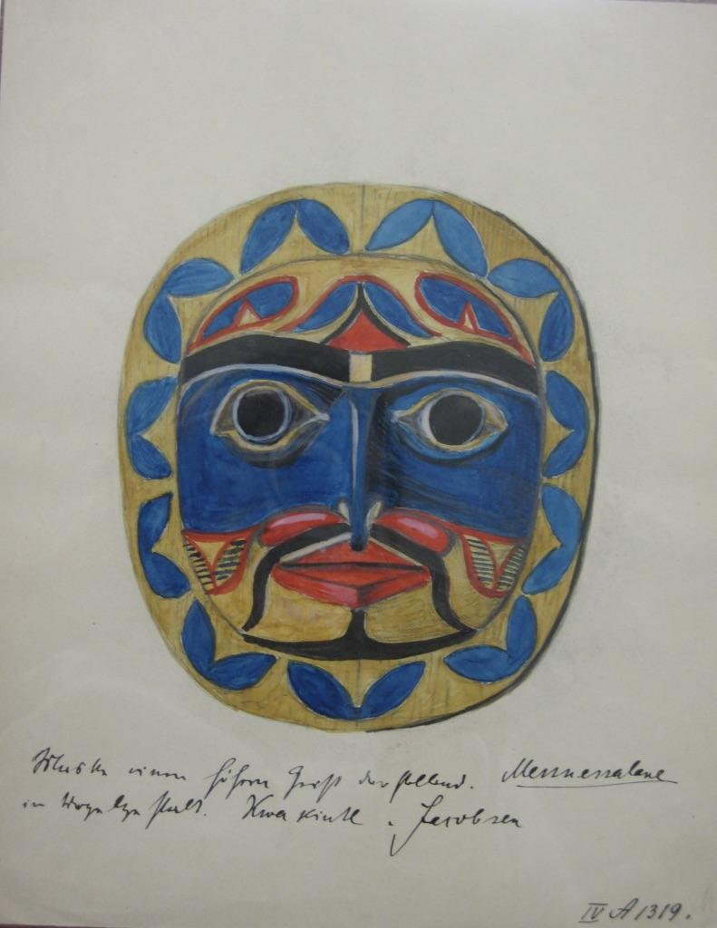
Fig. 2 : Masque kwakiutl de la collection Jacobsen (musée d’Ethnologie de Berlin). Peinture d’Albert Grünwedel, notes de Boas. Carnet conservé aux archives de l’American Museum of Natural History, New York, Division of Anthropology.

Anthropologie et variation
Cependant, la grande découverte de Boas ne fut pas la valorisation d’une signification « indigène » qu’il aurait entrepris de restituer pour la substituer aux interprétations des ethnographes ; son apport le plus remarquable consista plus précisément, à l’encontre des théories de la « mentalité primitive » développées notamment par Lucien Lévy-Bruhl, ou encore du postulat durkheimien de la « solidarité mécanique » des communautés archaïques, à faire le constat de l’hétérogénéité des significations attribuées aux objets collectés par ceux qui les avaient créés ou utilisés. Leur sens n’était ni simple, ni accessible, ni unifié à l’échelle d’une tribu : il prenait de court toutes les catégories associées à la « primitivité ». La quête extensive de témoignages était ainsi potentiellement transposée du côté des interlocuteurs indigènes ; les conditions matérielles des enquêtes ethnographiques ne permettaient pas de multiplier les entretiens approfondis avec des informateurs mais, du point de vue de Boas, il aurait idéalement été souhaitable qu’un nombre toujours plus grand de discours puissent être recueillis. Chez lui, la non-coïncidence des interprétations indiennes et l’absence de cohérence et de cohésion entre ces dernières n’était pas appréhendée comme une erreur ou une lacune de l’enquête mais au contraire comme son apport le plus fécond. Il ne cherchait pas à découvrir une signification « authentique » unique par rapport à laquelle certains énoncés indiens auraient représenté un écart en fin de compte peu déterminant, une déviance subjective ne remettant pas en cause un consensus social ; il prenait au contraire pleinement au sérieux la variété des discours collectés et concluait à une polysémie fondamentale des objets dans toutes les sociétés, y compris les sociétés tribales.
En somme, Boas fondait en principe l’existence d’une pluralité de variantes interprétatives entre lesquelles il n’établissait aucune hiérarchie. De la même façon, ainsi que l’a montré Gildas Salmon, il abandonna résolument, dans le domaine de la mythologie, la recherche d’une version première, originelle et authentique des mythes pour s’intéresser à des ensembles de variantes dont il ne s’agissait plus de discuter la légitimité et qui devaient seulement être appréhendés comme des combinaisons plus ou moins développées de séquences narratives. La méthode boassienne était ainsi tout entière tendue vers l’identification potentiellement infinie de facteurs de différenciation dont la multiplication était selon lui un indice de la « richesse » d’une culture, confondue avec sa capacité à produire un nombre très élevé de variantes. La prolifération « exubérante » de ces dernières chez les Kwakiutl, avec notamment leurs « centaines d’histoires bâties, de façon plus ou moins stricte, sur les mêmes structures », était ainsi pour lui la marque d’un raffinement de civilisation. Un type de variantes demeurait quelque peu marginal dans le champ de vision du chercheur : celles qui illustraient des phénomènes d’« acculturation ». Boas n’ignorait pas les influences européennes sur le folklore des anciens esclaves noirs américains ou encore sur la mythologie des tribus du sud-ouest des États-Unis. Mais il laissa la question de l’assimilation de ces matériaux étrangers à ses étudiants, Zora Neale Hurston par exemple, qui collecta des récits noirs américains, ou encore Elsie Clews Parsons, qui travailla avec son professeur sur des mythes Zuñi.
En fin de compte, tout le paradoxe de la démarche boassienne consista à développer une anthropologie « scientifique » à grande échelle, visant l’accumulation d’un nombre croissant de données, susceptibles de se prêter, le cas échéant, à un traitement statistique et au repérage de traits significatifs, sans pour autant se donner pour objectif l’établissement de « lois », de « moyennes » ni encore de « régularités ». La finalité n’était justement pas l’identification de constantes mais le repérage de différences, de variantes, d’exceptions. Le traitement que Boas réserva à l’anthropologie physique en est un exemple particulièrement patent. Le savant germano-américain fut, on l’a vu, le commanditaire d’innombrables mesures anthropométriques, photographies de visages, plâtres et autres échantillons et, dans le même temps, il rejeta résolument la visée classificatrice de l’anatomie comparée. Il manifesta tout au long de sa carrière une préférence nette pour les méthodes quantitatives tout en visant, dans le domaine de l’anthropologie physique, à démontrer l’instabilité structurelle des critères que les typologies raciales pensaient héréditaires, en particulier le fameux indice céphalique, et en mettant en avant la plasticité humaine, qu’il exposa de façon magistrale dans sa grande enquête de 1908-1910 sur les enfants des immigrés européens aux États-Unis. En déplaçant la notion de race vers celle de type, il en redéfinit le sens pour inclure toute l’amplitude des différentes formes individuelles : à la place des unités stables et arbitraires des typologies comparatistes, Boas découvre une diversité dynamique, observable au sein même des types et à l’échelle des lignées familiales. Il faut prendre à la lettre son choix de récuser le partage communément théorisé par les philosophes néo-kantiens de son temps entre « sciences de la nature » et « sciences de la culture » : son apport le plus singulier fut justement de penser les approches sérielles qu’il valorisait systématiquement non pas comme l’antithèse généralisante d’une recherche de la variation, mais comme l’unique voie possible pour accéder à cette dernière – comme si la multiplication potentiellement infinie des données ne pouvait que confirmer toujours davantage l’impossibilité d’une identité répétitive.
Publié dans laviedesidees.fr, le septembre 2020.

C. Lévi-Strauss, Anthropologie structurale, Paris, Plon, 1958, p. 308.
Ibid., p. 25.
Extrait du « Curriculum de lycéen » de Franz Boas (Archives American Philosophical Society, Philadelphie).
Zoologue de formation, Friedrich Ratzel (1844-1904) enseigna la géographie à l’université de Leipzig à partir de 1886. Son Anthropogéographie en deux volumes (1882-1891) explore l’influence de l’espace et de l’environnement sur les cultures.
Bernard Saladin d’Anglure, « Les masques de Boas : Franz Boas et l’ethnographie des Inuit », Etudes / Inuit / Studies 8/1, 1984, p. 165-179, ici p. 174.
F. Boas, The Kwakiutl of Vancouver Island, New York, 1909, p. 307.
F. Boas, « Kwakiutl Tales, New Series », Columbia University Contributions to Anthropology, vol. 26, New York, Columbia University Press, 1935.
Voir Céline Trautmann-Waller, « Unité de l’humanité et unité de la science ? Boas et l’anthropologie physique », in : Michel Espagne et Isabelle Kalinowski (éd.), Franz Boas. Le travail du regard, Paris, Armand Colin, 2013, p. 53-75.
Boas publia une première fois les résultats de l’enquête, réalisée pour le compte du congrès américain, en 1911 (« Changes in the bodily form of descendants of immigrants », Final Report of the Immigration Commission, Washington D.C., Government Printing Office, 1911). Réalisées sur près de 17 000 individus, les mesures collectées par Boas et ses assistants révélèrent que certains caractères, notamment la forme de la tête, n’étaient pas constants et strictement héréditaires mais changeaient, certes modérément, sous l’influence de l’environnement.
Margaret Mead a relaté son apprentissage à l’université Columbia dans les années 1920, où Boas dispensait des cours de théorie anthropologique, d’anthropométrie, de statistiques et de linguistique. La « méthode » boassienne était caractérisée par la conjonction d’approches scientifiques souvent dissociées, relevant aussi bien de l’anthropologie culturelle que de l’anthropologie physique, de l’archéologie ou de la linguistique. Voir Margaret Mead, « Apprenticeship under Boas », in Walter Goldschmidt (éd.), The Anthropology of Franz Boas. Essays on the Centennial of His Birth, American Anthropological Association Memoir, 89, 1959.
F. Boas, Introduction du Handbook of American Languages, traduction d’Andrew Eastman et Chloé Laplantine, préface de Chloé Laplantine, Limoges, Lambert-Lucas, 2018.
C. Lévi-Strauss, « Histoire d’une amitié », Le Monde, 16 octobre 1971.
Voir F. Keck, Préparer l’imprévisible. Lévy-Bruhl, la « mentalité primitive » et le socialisme français, ouvrage à paraître.
Voir à ce sujet https://laviedesidees.fr/La-memoire-restituee-des-oeuvres-volees.html
Cf. W. Gillies Ross, « George Comer, Franz Boas and the American Museum of Natural History », Etudes / Inuit / Studies 8/1, 1984, p. 145-164, ici p. 150.
Cf. Douglas Cole, Franz Boas. The Early Years 1858-1906, Vancouver, Douglas & McIntyre / Seattle, University of Washington Press, 1999, p. 249.
Voir Franz Boas, « Some principles of Museum Administration », Science 35, n° 650, 14 juin 1907, p. 921-933. Voir aussi I. Kalinowski, « Franz Boas, le musée de New York et la galerie de Dresde », Revue germanique internationale 21, 2015, p. 113-132.
C. Lévi-Strauss, art. cit.
Lettre de Boas à Comer, datée du 19 avril 1897 (AMNH), citée par W. Gillies Ross, art. cit., p. 148.
L’expression est empruntée à la description de la méthode boassienne par une de ses anciennes étudiantes : voir Marian W. Smith, « Boas “Natural History” Approach to Field Method », in: Walter Goldschmidt (éd.), The Anthropology of Franz Boas, Memoir n° 89 of the American Anthropological Association, vol. 61, n° 5/2, 1959, (p. 46-60), p. 51.
Ibid.
Déclaration de Karl von den Steinen au Königliches Curatorium de l’université de Marbourg, 3 mars 1892, document d’archives reproduit dans la notice Wikipédia allemande « Karl von den Steinen ».
F. Boas, « Some Principles of Museum Administration », art. cit., p. 930-931.
Karl von den Steinen, « Adolf Bastian », Zeitschrift für Ethnologie 2-3, 1905, p. 247.
Carl Einstein, « Das Berliner Ethnologisches Museum », Der Querschnitt 8, 1926, p.588-592, ici p. 588.
Aldona Jonaitis, « Franz Boas, John Swanton et the New Haida Sculpture at the American Museum of Natural History », in : J.C. Berlo (éd.), The Early Years of Native American Art History, Washington, University of Washington Press, 1992, p. 22-62.
F. Boas, « The Kwakiutl of Vancouver Island », Memoir of the American Museum of Natural History, vol. 5, Part 2, Leyde, Brill, 1909, p. 309.
Sur ce point, voir C. Joseph et I. Kalinowski, Prêter l’oreille. Franz Boas, la transcription et la traduction de textes indiens, ouvrage en préparation.
Voir F. Boas, L’Art primitif, trad. C. Fraixe et M. Benguigui, Paris, Adam Biro, 2003, p. 137.
Cf. G. Salmon, « Forme et variante, Franz Boas dans l’histoire du comparatisme », in : M. Espagne et I. Kalinowski, Franz Boas. Le travail du regard, op. cit., p. 191-220.
F. Boas, « Mythology and folktales of the North American Indians », Journal of American Folklore Society 27, 1914, p. 374-410, ici p. 381.

